GIẢI BÀI 42 TRANG 121

SGK TOÁN 8 TẬP 2
Đề bài
Tính độ dài đường cao của hình chóp tứ giác đều với các kích thước cho trên hình 125.
Ôn tập Bài 41 trang 121 SKG Toán 8 tập 2

HƯỚNG DẪN GIẢI
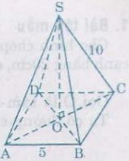
Gọi O là giao điểm giữa hai đường chéo của hình vuông đáy.
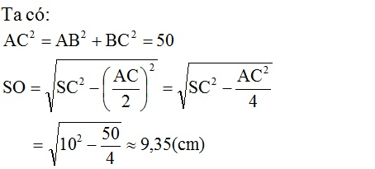
Vậy độ dài đường cao của hình chóp tứ giác đều là 9,35cm.
Xem tiếp Bài 43 trang 121 SKG Toán 8 tập 2
--------------
Mời các em tham khảo thêm hướng dẫn giải các bài tập trong chương 4: Hình lăng trụ đứng. Hình chóp đều hoặc các bài khác trong chương trình Toán 8 tại doctailieu.com

